# **Задание 1**

Описание задания

Перед вами стоит задача создать и настроить кэширующий DNS-сервер.

Требование к результату

Вы должны отправить файл с выполненным заданием.

К выполненной задаче добавьте скриншоты настройки DNS-сервера.

Для выполнения заданий вы можете использовать дистрибутив на ваш выбор (Deb-дистрибутив или CentOs).

В ответе пришлите скриншот, на котором в выводе команды dnstop будут отображены внешние DNS-сервера, на которые были отправлены рекурсивные запросы для преобразования адреса netology.ru

Процесс выполнения

* Запустите программу VirtualBox
* В программе VirtualBox загрузите операционную систему Ubuntu, если она у вас не установлена в качестве основной системы.
* Установите DNS-сервер: sudo apt install bind9
* Проверьте его работу любым запросом на localhost-адрес. И добавьте в файервол разрешающее правило.
* Настройте кэширующий DNS сервер BIND.
* Сделайте так, чтобы можно было отправить запрос на преобразование адреса netology.ru.
* С помощью утилиты dnstop посмотрите какие входящие и исходящие запросы обрабатывались DNS-сервером.

# **Решение 1**

* Вывод команды ip a на DNS сервере

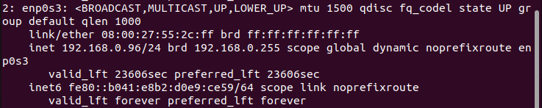

* Установка DNS-сервера: sudo apt install bind9

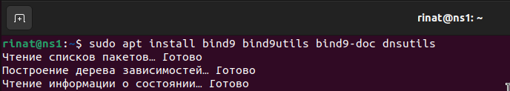

* Проверка работы запросом на localhost.

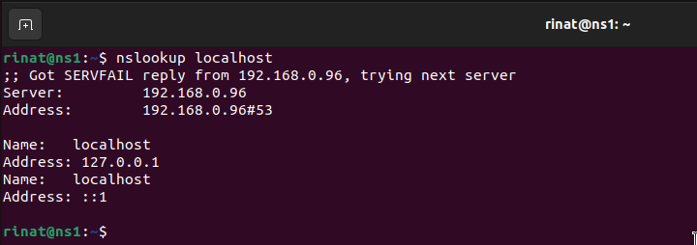

* Добавление в файервол разрешающее правило для DNS.

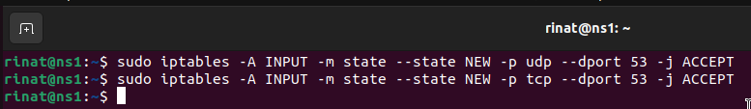

* Настроим кэширующий DNS сервер BIND и перенаправление запросов на другой сервер DNS если наш DNS его не знает.

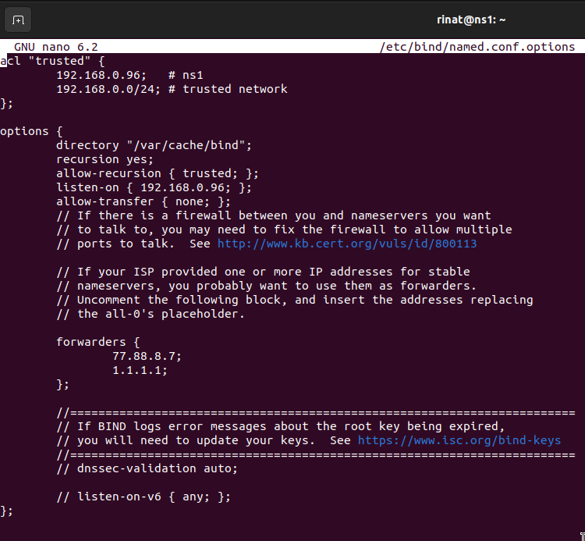

Проверка статуса bind

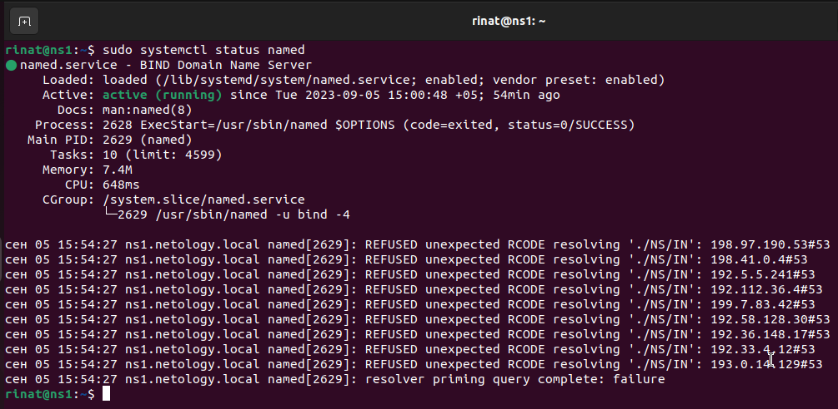

* Сделайте так, чтобы можно было отправить запрос на преобразование адреса netology.ru.

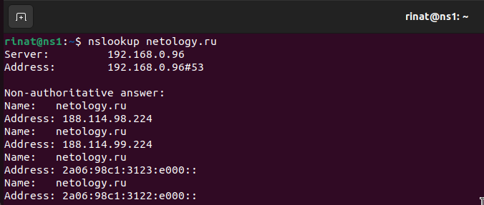

С помощью утилиты dnstop посмотрите какие входящие и исходящие запросы обрабатывались DNS-сервером.

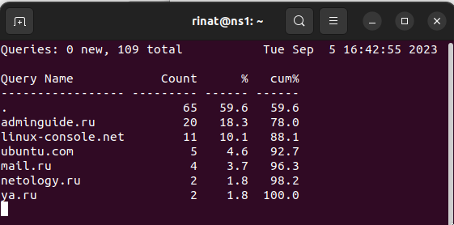

Destination list

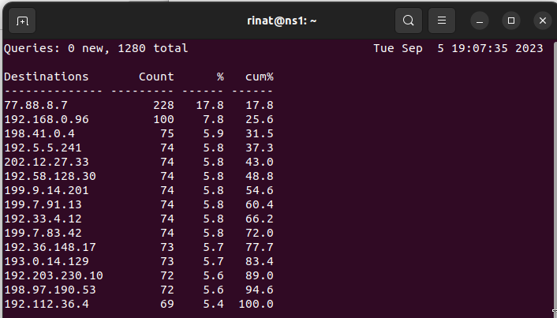

Source лист

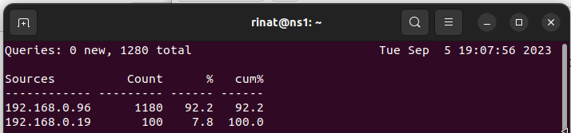

Rcod и процент ошибок (0%)

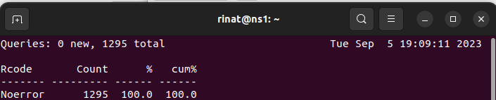

# 

# **Задание 2**

Описание задания

Перед вами стоит задача настроить для второй виртуальной машины A-запись и чтобы все обращения по доменному имени проходили через первую виртуальную машину.

Требование к результату

Вы должны отправить скриншоты с выполненным заданием

К выполненной задаче добавьте скриншоты с полученными DNS запросами.

Для выполнения заданий вы можете использовать дистрибутив на ваш выбор (Deb-дистрибутив или CentOs).

Процесс выполнения

* Запустите программу VirtualBox
* В программе VirtualBox загрузите вторую виртуальную машину с операционной системой Ubuntu.
* В настройках DNS-сервера укажите сеть второй виртуальной машины, которую будет обслуживать DNS-сервер. И создайте для второй виртуальной машины A-запись.
* Выполните перезапуск DNS службы.
* Сделайте скриншот результата запроса по доменному имени ко второй виртуальной машине.
* Со второй машины выполните обращение к любому ресурсу в Интернете так, чтобы запрос проходил через наш DNS-сервер на первой виртуальной машине. Сделайте скриншот.

# **Решение 2**

* В настройках DNS-сервера укажите сеть второй виртуальной машины, которую будет обслуживать DNS-сервер.

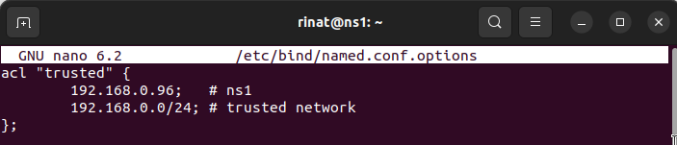

192.168.0.0/24

* И создайте для второй виртуальной машины A-запись (dnsclient).

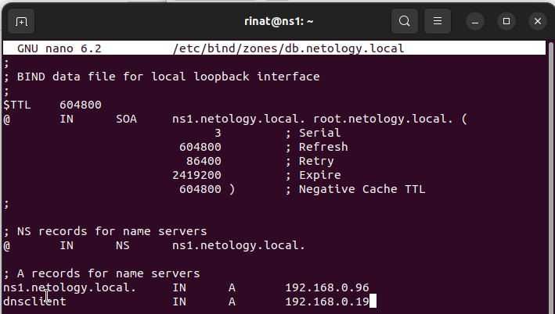

* Выполните перезапуск DNS службы.

sudo systemctl restart named

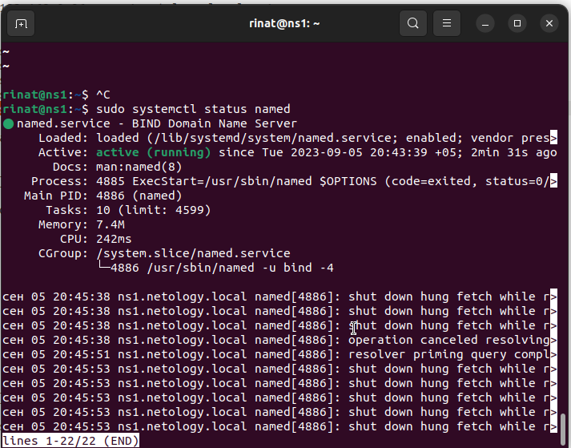

* Сделайте скриншот результата запроса по доменному имени ко второй виртуальной машине.

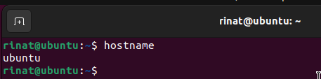

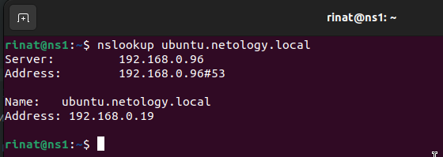

* Со второй машины выполните обращение к любому ресурсу в Интернете так, чтобы запрос проходил через наш DNS-сервер на первой виртуальной машине. Сделайте скриншот.

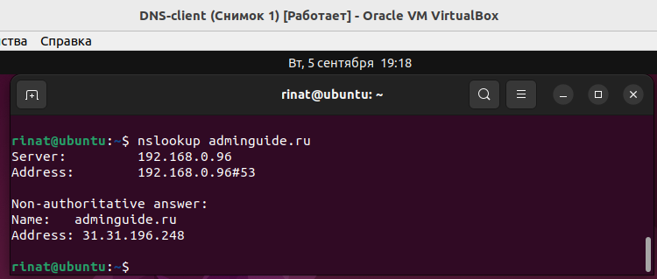

**Алгоритм для Ubuntu 22.04**

sudo hostnamectl set-hostname ns1.netology.local

sudo nano /etc/hosts

127.0.0.1 localhost

127.0.1.1 ns1

192.168.0.96 ns1.netology.local ns1

sudo apt install bind9 bind9utils bind9-doc dnsutils

sudo nano /etc/default/named - OPTIONS="-u bind -4"

sudo systemctl restart named

sudo systemctl status named

sudo nano /etc/bind/named.conf.options

acl "trusted" {

192.168.0.96; # ns1

192.168.0.0/24; # trusted network

};

options {

directory "/var/cache/bind";

recursion yes;

allow-recursion { trusted; };

listen-on { 192.168.0.96; };

allow-transfer { none; };

forwarders {

8.8.8.8;

};

dnssec-validation auto;

// listen-on-v6 { any; };

};

sudo nano /etc/bind/named.conf.local

zone "netology.local" {

type master;

file "/etc/bind/zones/db.netology.local";

allow-transfer { any; };

allow-update { any; };

};

zone "0.168.192.in-addr.arpa" {

type master;

file "/etc/bind/zones/db.192.168.0";

allow-transfer { any; };

allow-update { any; };

};

sudo mkdir -p /etc/bind/zones/

sudo cp /etc/bind/db.local /etc/bind/zones/db.netology.local

sudo nano /etc/bind/zones/db.netology.local

;

; BIND data file for local loopback interface

;

$TTL 604800

@ IN SOA ns1.netology.local. root.netology.local. (

3 ; Serial

604800 ; Refresh

86400 ; Retry

2419200 ; Expire

604800 ) ; Negative Cache TTL

;

; NS records for name servers

IN NS ns1.netology.local.

; A records for name servers

ns1.netology.local. IN A 192.168.0.96

sudo cp /etc/bind/db.127 /etc/bind/zones/db.192.168.0

sudo nano /etc/bind/zones/db.192.168.0

;

; BIND reverse data file for local loopback interface

;

$TTL 604800

@ IN SOA ns1.netology.local. admin.netology.local. (

4 ; Serial

604800 ; Refresh

86400 ; Retry

2419200 ; Expire

604800 ) ; Negative Cache TTL

;

; name servers - NS records

IN NS ns1.netology.local.

; PTR Records

96 IN PTR ns1.netology.local. ; 192.168.0.96

sudo named-checkconf

sudo named-checkzone netology.local /etc/bind/zones/db.netology.local

sudo named-checkzone 0.168.192.in-addr.arpa /etc/bind/zones/db.192.168.0

sudo systemctl restart named